УДК

Радченко Ольга
Научный руководитель: к.т.н. Яхья Мохаммед

Белгородский государственный технологический университет им. В. Г. Шухова, г. Белгород, Россия
Дом культуры - архитектурные особенности и функциональные планы.
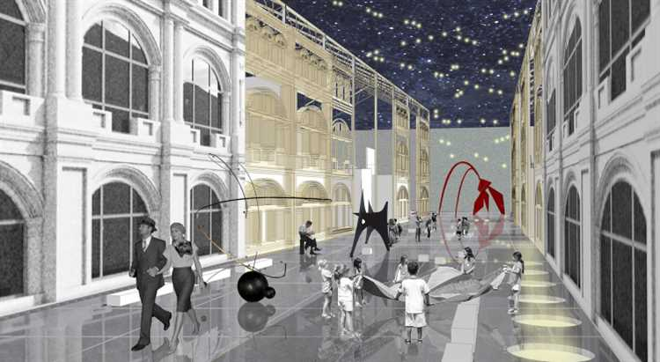

Аннотация.
В статье представлены архитектурные особенности в области строительства клубно-досуговых объектов, а так же поднимается вопрос по поводу формирование их планов. Анализ работ позволяет систематизировать имеющиеся данные по теме исследования и выявить перспективные направления для изучения архитектурно-типологических и функционально-планировочных характеристик современных объектов культурно-досугового назначения.
Ключевые слова: дом культуры, архитектурные особенности, функциональный план, архитектурные аспекты.

Введение.
Дома культуры – это уникальные архитектурные объекты, которые служат центрами культурной и общественной жизни в городах и поселках. Они отличаются своими особенностями и функциональными планами, предназначенными для проведения различных культурно-массовых мероприятий.
Архитектурные особенности домов культуры могут варьироваться в зависимости от времени их возникновения и уникальности дизайна. Они могут быть представлены в различных архитектурных стилях – от классицизма до современного минимализма. Некоторые дома культуры выделяются своей оригинальной формой или декоративными элементами, которые делают их заметными и запоминающимися.
Функциональный план домов культуры предусматривает размещение различных зон, предназначенных для различных видов культурной деятельности. Так, в них могут быть концертные залы, театрализованные площадки, кинозалы, выставочные залы, лекционные и мастерские, библиотеки и многое другое. Такое многообразие помещений позволяет проводить самые разнообразные мероприятия, от концертов и спектаклей до выставок и лекций.
Важным аспектом архитектурных особенностей и функциональных планов домов культуры является их доступность и удобство для посетителей. Они должны быть спроектированы таким образом, чтобы люди различных возрастных групп и физических возможностей могли свободно перемещаться по зданию, пользоваться всеми его услугами и участвовать в разнообразных мероприятиях. Это создает комфортную и приятную атмосферу для всех, кто посещает дома культуры.[1]

Архитектурные особенности домов культуры
Дома культуры являются важными историческими и культурными объектами в городах и поселениях. Они отражают не только архитектурные особенности того времени, когда были построены, но и выполняют важную роль в общественной жизни.
Архитектурные особенности домов культуры могут быть разнообразными. Некоторые здания выделяются своим грандиозным размером и монументальным стилем, создавая внушительное впечатление. Другие здания могут иметь более скромные формы, но при этом быть хорошо вписанными в окружающий ландшафт.[3] Важно, чтобы архитектура дома культуры соответствовала его функциональному назначению и вызывала у людей интерес и уважение.
Один из важных архитектурных элементов домов культуры – это входная часть здания. Она должна быть яркой и привлекательной, чтобы привлечь посетителей. Фасад здания может быть украшен скульптурными элементами, архитектурными деталями или декоративными элементами, которые подчеркивают значимость и функциональность здания.
Внутренний интерьер дома культуры также имеет свои особенности. Он должен быть удобным и функциональным, соответствовать требованиям различных видов культурной деятельности, проводимых в здании. Расположение зрительных и зрителей рядом с сценой, акустические особенности зала, сочетание используемых материалов – все это важные аспекты архитектуры дома культуры.[2]
Важно отметить, что архитектурные особенности дома культуры могут отображать исторический, культурный и социальный контекст времени, когда здание было построено. Одни здания могут быть свидетелями исторических событий и иметь культурное значение как объекты, отражающие определенную эпоху.[4] Другие здания могут быть современными, инновационными и отражать современную архитектурную тенденцию. В любом случае, архитектурные особенности дома культуры играют важную роль в формировании общественной жизни и культурного пространства города.

Функциональные планы домов культуры
Функциональные планы домов культуры являются ключевым элементом в их проектировании и обеспечивают эффективное использование пространства. Они определяют различные зоны и помещения, предназначенные для разных видов деятельности, и обеспечивают комфортные условия для посетителей.
Основной целью функционального плана является оптимальное размещение всех необходимых помещений и зон, таких как аудитории, выставочные залы, театры, кинозалы, библиотеки и другие. Каждая из этих зон имеет свои уникальные требования и специфику использования, и функциональный план позволяет учесть все эти особенности.
Важным аспектом функционального плана является также определение потоков людей и эргономические решения. Например, размещение входов и выходов, расположение лестниц, лифтов и эскалаторов должно быть продумано таким образом, чтобы обеспечивать удобство посетителям и позволять им свободно перемещаться по дому культуры.
Кроме того, функциональный план также учитывает не только основные потребности пользователей, но и добавляет дополнительные пользы. Например, предусматривается наличие просторных фойе и зон отдыха, где посетители могут провести время до начала мероприятия или во время перерыва.[5]
В целом, функциональные планы домов культуры представляют собой основу для создания уютной и функциональной архитектуры, которая отличается высокой эффективностью использования пространства и удовлетворяет потребности различных типов пользователей.
Вывод.
Дом культуры по своему предназначению должен служить местом для проведения самых разнообразных культурных мероприятий массового характера. Некоторое время назад могло показаться, что само такое явление как дом культуры исчезает и отходит в прошлое, перестав играть хоть какую-то роль в культурной жизни нашей страны. Однако сейчас ситуация выглядит немного иначе и подобным объектам уделяется все больше внимания. Не случайно же многие дома культуры пережили и продолжают переживать своеобразный ренессанс, их реставрируют, модернизируют, а также строят с нуля.
Но как бы не менялось отношения к домам культуры, по своей изначальной сути они являются архитектурными объектами, следовательно, к их созданию необходим правильный подход, основанный на принятии грамотных и взвешенных решений. В первую очередь это касается необходимости в проектировании домов культуры, тем более, что подобный тип объектов недвижимости имеет свою специфику и особенности.[6]

Библиографический список
- Ладик Е.И. Региональные особенности формирования и перспективы развития планировочной структуры территорий отдыха и туризма в центрально-черноземном регионе на примере Белгородской области / Вестник БГТУ им. В. Г. Шухова. 2017. №2. С. 111–119.
- Эл. сборник докладов [Электронный ресурс]: Белгород:БГТУ, 2022 – Ч. 2 – 332 с.
- А. Л. Гельфонд «Архитектурное проектирование общественных зданий и сооружений» Москва «Архитектура-С» 2007
- Е.К.Милашевская, Н.Е. Прянишников, М.Р. Савченко «Клубы» Москва Стройиздат 1990
- http://pirtfuskeonu.ru/category/osobennosti-konstrukcij/
- https://energy-systems.ru/main-articles/architektura-i-dizain/9057-proektirovanie-domov-kultury

